Территориальные отделы

МО МВД России "Воткинский"

Королев Руслан Сергеевич
Врио начальника Межмуниципального отдела МВД России "Воткинский", подполковник полиции
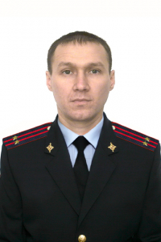
Королев Руслан Сергеевич
подполковник полиции
Родился в 1985 году в городе Воткинске УАССР
В 2004 году окончил Воткинский машиностроительный техникум по специальности техническая эксплуатация и ремонт электромеханического оборудования.
В 2014 году окончил Нижегородскую академию МВД России по специальности юриспруденция.
В органах внутренних дел с 2006 года. Начинал службу с должности оперуполномоченного отделения по борьбе с преступлениями против личности отдела уголовного розыска криминальной милиции УВД по городу Воткинску и Воткинскому району.
В 2016 году назначен на должность начальника отдела уголовного розыска Межмуниципального отдела МВД России "Воткинский".
В мае 2023 года назначен на должность Заместителя начальника Межмуниципального тодела МВД России "Воткинский" - начальник полиции.
Награжден ведомственными наградами.

Перевозчиков Денис Анатольевич
заместитель начальника
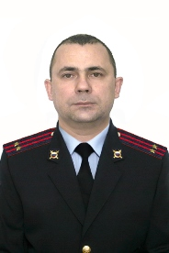
Перевозчиков Денис Анатольевич
заместитель начальника Межмуниципального отдела МВД России "Воткинский"
подполковник внутренней службы
Родился в 1977 году в городе Благовещенск Амурской области.
В 2009 году окончил Московский институт статитстики и информатики по специальности юриспруденция.
В органах внутренних дел с 2005 года. Начинал службу с должности испектора мобилизационной подготовки.
В 2016 году назначен на должность заместителя начальника Межмуниципального отдела МВД России "Воткинский".
Ветеран боевых действий. Награжден ведомственными наградами.
Женат, воспитывает троих детей.

Колупаева Екатерина Сергеевна
Врио заместителя начальника - начальник следственного отдела
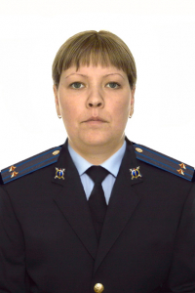
Колупаева Екатерина Сергеевна
Врио заместителя начальника - начальник следственного отдела Межмуниципального отдела МВД России "Воткинский"
подполковник юстиции
Родилась в г. Воткинске в 1984 году.
В 2007г. окончила Воткинский филиал ИжГТУ по специальности экономика и управление на предприятии (машиностроение).
С 2008 г. по 2014 г. .- следователь следственного отдела Межмуниципального отдела МВД России "Воткинский"
С 2017 г. по 2023 г старший следователь следственного отдела Межмуниципального отдела МВД России "Воткинский"
В апреле 2023 года назначена на должность заместителя начальника следственного отдела Межмуниципального отдела МВД России "Воткинский".
Не замужем, воспитывает сына.

Ясакова Ольга Владимировна
Заместитель начальника - начальник отделения по работе с личным составом
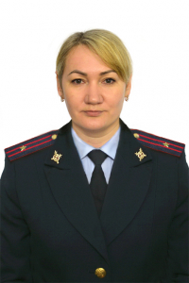
Ясакова Ольга Владимировна
Заместитель начальника - начальник отделения по работе с личным составом Межмуниципального отдела МВД России "Воткинский"
Майор полиции
Родилась в 1981 году в г. Ижевск
В 2004 году окончила Глазовский государственный педагогический институт им. В.Г. Короленко по специальностям: информатика, филология (английский язык), В 2015 году окончила Восточно-Европейский институт, по специальности юриспруденция, бакалавр.
В органах внутренних дел с 2009 года. Начинала службу с должности инспектора группы делопроизводства и режима отдела внутренних дел по Шарканскому району УР. С 2012 года проходила службу в должности специалиста отделения по работе с личным составом межмуниципального отдела МВД России «Воткинский» , С января 2020 по февраль 2022 года проходила службу в должности старшего специалиста отделения по работе с личным составом.
В феврале 2022 году назначена на должность помощника начальника - начальника отделения по работе с личным составом Межмуниципального отдела МВД России «Воткинский».
В октябре 2022 года назначена на должность заместителя начальника - начальника отделения по работе с личным составом Межмуниципального отдела МВД России «Воткинский».
Замужем, воспитывает 2 детей

Отделение полиции «Шарканское» Межмуниципального отдела МВД России «Воткинский»
Начальник Чураков Алексей Михайлович
Заместитель начальника отделения Орлов Андрей Федорович
МО МВД России "Глазовский"

Борисов Сергей Владимирович
Начальник Межмуниципального отдела МВД России "Глазовский", подполковник полиции
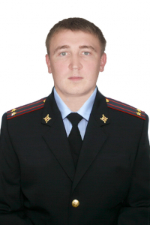
Подполковник полиции Борисов Сергей Владимирович родился 12 марта 1987 года в п. Ува, Увинского района, Удмуртской АССР. Окончил в 2009 г. Ижевский филиал Нижегородской академии МВД России, в 2012 г. - Ижевскую селькохозяйственную академию. В 2009 г. назначен на должность оперуполномоченного отделения уголовного розыска криминальной милиции ОВД по Увинскому району. В 2014 г. был назначен на должность начальника отделения экономической безопасности и противодействия коррупции Межмуниципального отдела МВД России "Глазовский". В октябре 2023 года был назначен на должность начальника отдела МВД России "Балезинский". С 1 марта 2025 г. назначен на должность начальника Межмуниципального отдела МВД России "Глазовский". Неоднократно поощрался руководством отдела, Министром внутренних дел по Удмуртской Республике. Награжден медалями МВД России "За отличие в службе" 3 степени, 2 степени.

Чебан Александр Андреевич
Заместитель начальника межмуниципального отдела МВД России «Глазовский», подполковник внутренней службы
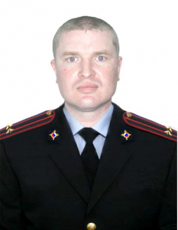
Подполковник полиции Чебан Александр Андреевич родился 1 апреля 1987 года в п.Кильмерь Сюмсинского района Удмуртской АССР. Стаж службы в ОВД с сентября 2004 года. Окончил Елабужскую специальную среднюю школу милиции. После окончания был назначен на должность оперуполномоченного ОВД Сюмсинского района. В 2014 году окончил Российскую правовую академию министерства юстиции РФ. В период с 2014 года по 2018 год занимал должность заместителя начальника отделения полиции Сюмсинское" Межмуниципального отдела МВД России "Увинский". С 2018 года назначен на должность заместителя начальника полиции (по охране общественного порядка) Межмуниципального отдела МВД России "Игринский". С сентября 2022 года назначен на должность заместителя начальника Межмуниципального отдела МВД России "Глазовский".

Корепанова Елена Николаевна
Заместитель начальника Межмуниципального отдела МВД России «Глазовский» - начальник ОРЛС, подполковник полиции
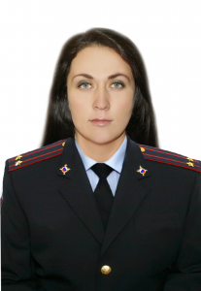
Подполковник полиции Корепанова Елена Николаевна родилась 9 июня 1982 года в пос. Восточный Омутнинского района Кировской области. Стаж службы в ОВД с сентября 2004 года. Имеет высшее профессиональное образование. В 2004 году окончила Глазовский государственный педагогический институт им. В.Г. Короленко, в 2009 году окончила Удмуртский Государственный университет по специальности юриспруденция. Карьеру в органах внутренних дел начала с должности следователя следственного отдела. В 2013 году назначена на должность старшего инспектора направления анализа, планирования и контроля штаба. В 2016 году - на должность помощника начальника отдела - начальника ОРЛС. С октября 2022 года занимает должность заместителя начальника Межмуниципального отдела МВД России "Глазовский" - начальника ОРЛС.

Васильева Марина Васильевна
Заместитель начальника Межмуниципального отдела МВД России «Глазовский» - начальник следственного отдела, подполковник юстиции
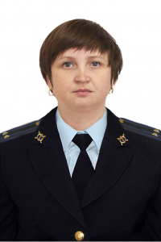
Подполковник юстиции Васильева Марина Васильевна родилась 22 августа 1979 года в с.Юкаменское Юкаменского района Удмуртской АССР. Стаж службы в ОВД с марта 2001 года, назначена на должность следователя при ОВД г.Глазова. С февраля 2022 года назначена на должность заместителя начальника Межмуниципального отдела МВД России "Глазовский" - начальника отдела (следственного отдела).

Шмаков Алексей Анатольевич
Начальник пункта полиции "Юкаменский" межмуниципального отдела МВД России "Глазовский", капитан полиции
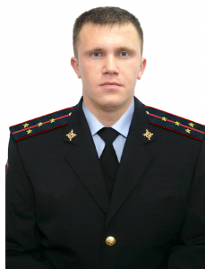
Шмаков Алексей Анатольевич родился 29 июля 1993 года в с. Юкаменское Юкаменского района Удмуртской Республики. В 2014 году окончил Ижевский государственный технический университет имени М.Т. Калашникова по специальности "Защита окружающей среды". В органах внутренних дел служит 20 сентября 2016 года. С апреля 2023 года занимал должность старшего оперуполномоченного отделения экономической безопасности и противодействия коррупции Межмуниципального отдела МВД России "Глазовский". В июне 2024 года назначен на должность начальника пункта полиции "Юкаменский" Межмуниципального отдела МВД России "Глазовский".

пункт полиции " Ярское" межмуниципального отдела МВД России "Глазовский"
Заместитель начальника отделения полиции ДЕНИСОВА АННА ЛЕОНИДОВНА

МО МВД России "Можгинский"

Асхадулин Ринат Нургалеевич
Начальник, подполковник полиции
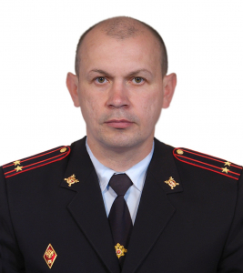

Казанцев Александр Анатольевич
Заместитель начальника - начальник СО, подполковник юстиции
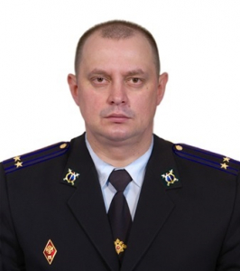

Николаев Александр Александрович
Заместитель начальника, старший лейтенант внутренней службы
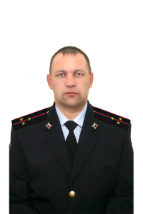

Ходырев Денис Иванович
Заместитель начальника полиции по ООП, подполковник полиции
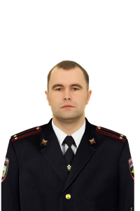

Рысьев Петр Михайлович
Заместитель начальника полиции по ОР, подполковник полиции
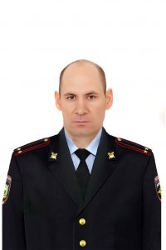

Антонов Александр Леонидович
Начальник отделения полиции «Алнашское», майор полиции
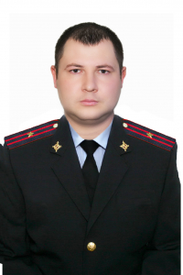

Ганьков Виталий Владимирович
Заместитель начальника ОП «Алнашское» по ОР, майор полиции
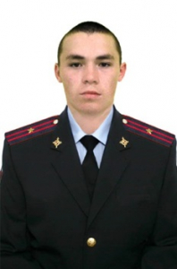

Зотов Максим Вячеславович
Заместитель начальника отделения полиции "Алнашское" (по охране общественного порядка), подполковник полиции
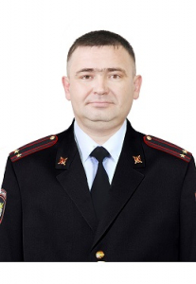

МО МВД России "Сарапульский"

Алабужев Александр Александрович
Начальник межмуниципального отдела МВД России "Сарапульский", подполковник полиции
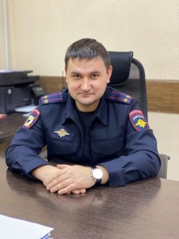
Родился в 1986 году в городе Сарапул.
Имеет высшее юридическое образование.
С 2005 по 2024 г.г. прошел все ступени карьерной лестницы: от оперуполномоченного уголовного розыска до начальника отдела полиции.
С 2007 по 2009 г.г. — оперуполномоченный службы криминальной милиции
С 2009 по 2011 г.г. – оперуполномоченный отделения по борьбе с преступлениями против личности отдела уголовного розыска криминальной милиции УВД по г. Сарапулу
С 2011 по 2016 г.г. – Старший оперуполномоченный отдела по борьбе с преступлениями против личности оперативно-разыскной части (уголовного розыска) МО МВД России «Сарапульский»
С 2016 по 2018г.г. – Заместитель начальника отдела уголовного розыска МО МВД России «Сарапульский» - начальник отделения по борьбе с преступлениями против личности
С 2018 по 2021г.г – Начальник отдела уголовного розыска МО МВД России «Сарапульский»
С 2021 по 2024 г.г – Заместитель начальника МО МВД России «Сарапульский» - начальник полиции
С 1.01.2024 г.г- Начальник МО МВД России «Сарапульский».
Приказом Министра внутренних дел Российской Федерации от 01.01.2024 г. назначен на должность начальника МО МВД России «Сарапульский».
Награжден медалью «За доблесть в службе», нагрудным знаком «За отличную службу в МВД» 2 степени, медали МВД России «За отличие в службе» 3 и 2 степени.
Женат, воспитывает троих детей.

Краснопеев Сергей Сергеевич
Заместитель начальника межмуниципального отдела МВД России «Сарапульский» - начальник полиции, подполковник полиции.
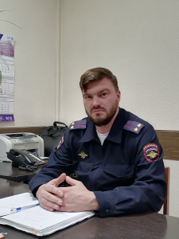

Новоселова Любовь Андреевна
Заместитель начальника межмуниципального отдела МВД России «Сарапульский» - начальник следственного отдела, подполковник юстиции
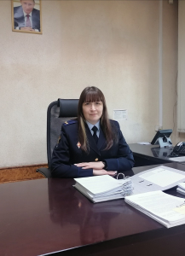

Суханова Лилия Алфировна
Заместитель начальника Межмуниципального отдела МВД России "Сарапульски"- начальник ОРЛС, майор полиции
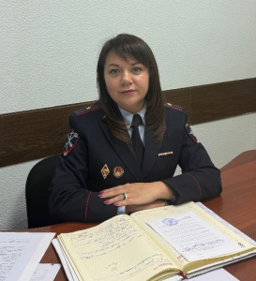

Калабин Андрей Викторович
Начальник ОП "Каракулинское", майор полиции
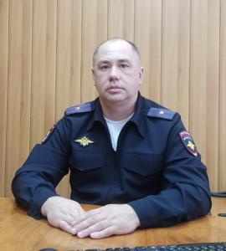

Заместитель начальника (по оперативной работе) ОП «Каракулинское»
майор полиции Мухьянов Марат Фирдаусович
Заместитель начальника (по охране общественного порядка) ОП «Каракулинское»
майор полиции Чирков Дмитрий Сергеевич

МО МВД России "Кезский"

Жигалов Сергей Васильевич
Начальник Межмуниципального отдела МВД России "Кезский"
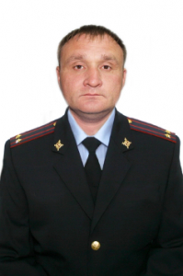

Луппов Александр Сергеевич
Заместитель начальника Межмуниципального отдела МВД России "Кезский" - начальник полиции
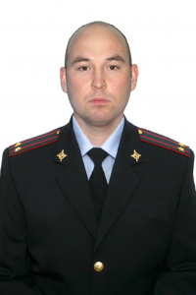

Афанасьева Наталия Александровна
Заместитель начальника - начальник следственного отдела Межмуниципального отдела МВД России "Кезский"
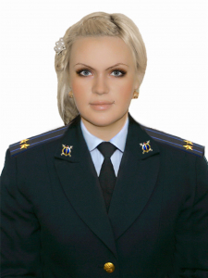

Худяков Максим Александрович
Заместитель начальника Межмуниципального отдела МВД России "Кезский"
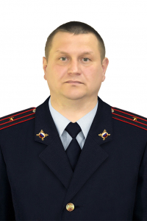

Тронин Вадим Сергеевич
Начальник Отделения полиции "Дебесское"
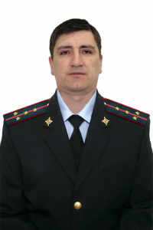

Перевозчиков Андрей Иванович
Заместитель начальника Межмуниципального отдела МВД России "Кезский" - руководитель группы (ГРЛС)
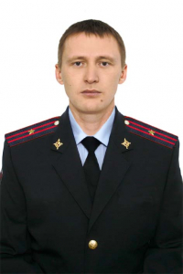

Малых Евгения Владимировна
Заместитель начальника отделения полиции "Дебесское" Межмуниципального отдела МВД России "Кезский"
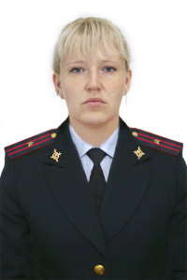

Тронин Вадим Сергеевич
Начальник отделения полиции "Дебесское" Межмуниципального отдела МВД России "Кезский"
МО МВД России "Игринский"

Максимов Александр Николаевич
Начальник МО МВД России "Игринский"
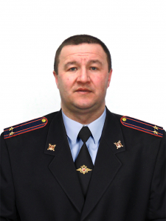
Подполковник полиции Максимов Александр Николаевич, родился 21 мая 1984 года в с. Зура Игринского района УАССР.
В 2004 году окончил Ижевский филиал Нижегородской академии МВД России по специльности "Правоохранительная деятельность".
С сентября 2004 года - по февраль 2008 года - проходил службу по должности участкового уполномоченного милиции ОВД по Игринскому району.
С февраля 2008 года по февраль 2019 года - проходил службу в должности оперуполномоченного отдела уголовного розыска МО МВД России "Игринский"
С февраля 2019 года по май 2021 года проходил службу в должности заместителя начальника полиции (по оперативной работе) МО МВД России "Игринский" - начальника отдела (отдела уголовного розыска).
С мая 2021 года по декабрь 2022 года проходил службу в должности заместителя начальника МО МВД России "Игринский" - начальника полиции.
С января 2023 года приказом МВД по Удмуртской Республике назначен на должность начальника МО МВД России "Игринский".
Награжден медалями МВД России "За отличие в службе" III, II, I степени.

Бывальцев Сергей Васильевич
Заместитель начальника МО МВД России "Игринский" - начальник полиции
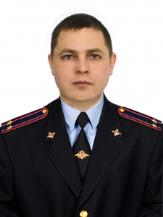
Подполковник полиции Бывальцев Сергей Васильевич, 21 августа 1985 года в д. Варни Дебесского района УАССР.
Образование высшее, в 2011 году окончил Нижегородскую академию МВД России, по специальности "Правоохранительная деятельность".
С июля 2011 году по июнь 2020 года проходил службу в подразделениях уголовного розыска в Управлении МВД России по г. Ижевску.
С июня 2020 года назначен на должность заместителя начальника пункта полиции "Красногорский" МО МВД России "Игринский".
С февраля 2022 года по декабрь 2022 года проходил службу в должности начальника пункта полиции "Красногорский" МО МВД России "Игринский".
С января 2023 года приказом МВД по Удмуртской Республике назаначен на должность заместителя начальника МО МВД России "Игринский" - начальника полиции.
За добросовестную службу в органах внутренних дел награжден медалью МВД России "За отличие в службе" III, II степени.

Кардапольцев Василий Александрович
Заместитель начальника МО МВД России "Игринский"
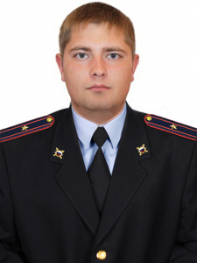
Майор внутренней службы Кардапольцев Василий Александрович, родился 12 марта 1989 года в п. Игра Игринского района УАССР.
Образование: Высшее.
В 2011 году окончил Ижевский филиал Нижегородской академии МВД России
по специальности «Юриспруденция».
В органах внутренних дел Российской Федерации служит с сентября 2006 года. С июля 2011 года по сентябрь 2020 года проходил службу на должностях среднего с старшего начальствующего состава в Межмунципальном отделе МВД России "Игринский" в подразделении по борьбе с экономиеческими преступлениями и противодействиии коррупции. С сентября 2020 года Приказом МВД по Удмуртской Республике назначен на должность заместителя начальника Межмунципального отдела МВД России "Игринский".
За добросовестную службу в органах внутренних дел награжден медалью МВД России "За отличие в службе" III, II степени.

Тронин Сергей Михайлович
Заместитель начальника МО МВД России "Игринский" - руководитель группы (группа по работе с личным составом)
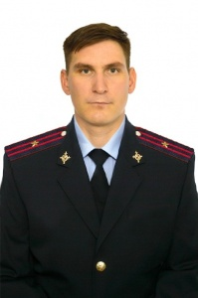
Майор полиции Тронин Сергей Михайлович, родился 22 июня 1991 года в п. Игра Игринского района УАССР.
В период с июля 2009 года по июль 2010 года проходил срочную службу в Вооруженных Силах Российской Федерации в г. Махачкала Республики Дагестан, где принимал участие в контртеррористических операциях.
В 2012 году с отличием окончил Ярский политехникум Удмуртской Республики, по специальности "Физическая культура".
В 2017 году окончил Московский экономический институт, по специальности "Юриспруденция".
С сентября 2012 года по сентябрь 2014 года - полицейский отдельного взвода патрульно - постовой службы полиции МО МВД России "Глазовский".
С сентября 2014 года по март 2020 года - специалист, старший специалист отделения по работе с личным составом МО МВД России "Глазовский".
С марта 2020 года по октябрь 2022 года - помощник начальника МО МВД России "Игринский" (по работе с личным составом) - руководитель группы (группа по работе с личным составом).
С октября 2022 года приказом МВД по Удмуртской Республике назаначен на должность заместителя начальника МО МВД России "Игринский" - руководителя группы (группа по работе с личным составом).
В 2017 году принимал участие в боевых действиях на территории Северо-Кавказского региона.
За достигнутые высокие показатели в оперативно-служебной деятельности в 2017 году Тронин С.М. награжден Почетной грамотой МВД Республики Дагестан, в 2018 году – медалью МВД России «За боевое содружество», Нагрудным знаком МВД России «Участник боевых действий», в 2020 году - Нагрудным знаком МВД России «За отличную службу в МВД» II степени, в 2021 году награжден медалью МВД России "За отличие в службе" III степени, в 2024 году - Нагрудным знаком МВД России «За отличную службу в МВД» I степени.

Кардапольцева Юлия Владимировна
Заместитель начальника МО МВД России "Игринский" - начальник отдела (следственный отдел)
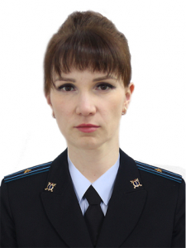
Майор юстиции Кардапольцева Юлия Владимировна родилась 28 декабря 1986 года в с Понино Глазовского района УАССР.
Образование: Высшее.
В 2010 году окончила Удмуртский государственный университет
по специальности «Юриспруденция».
В органах внутренних дел Российской Федерации служит с октября 2014 года. С октября 2014 года по январь 2022 года проходила службу на должностях среднего начальствующего состава в Межмунципальном отделе МВД России "Игринский" в следственном подразделении. С января 2022 года приказом Следственного управления МВД по Удмуртской Республике назначена на должность заместителя начальника Межмунципального отдела МВД России "Игринский" - начальника отдела (следственнный отдел).
За добросовестную службу в органах внутренних дел награжден медалью МВД России "За отличие в службе" III степени.

Кононов Павел Викторович
Заместитель начальника пункта полиции "Красногорский"
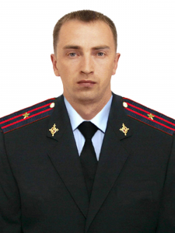
Майор полиции Кононов Павел Викторович, родился 28 мая 1987 года года в д. Артык, Красногорский район, Удмуртская АССР
В 2009 году окончил Глазовский государственный педагогический институт имени В.Г. Короленко, специальность – история, квалификация – учитель истории. В 2013 году окончил Удмуртский государственный университет, специальность – юриспруденция, квалификация – юрист
В органах внутренних дел Российской Федерации с июня 2016 года. В период с июня 2016 по май 2023 года проходил службы в следственных подразделениях МВД по Удмуртской Республике.
С мая 2023 года приказом МО МВД России "Игринский" назначен на должность заместителя начальника пункта полиции "Красногорский" МО МВД России "Игринский".
За добросовестную службу в органах внутренних дел награжден медалью МВД России "За отличие в службе" III степени.

МО МВД России "Кизнерский"

Александров Денис Николаевич
Начальник Межмуниципального отдела МВД России "Кизнерский"
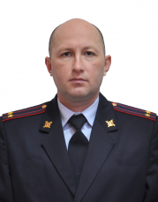
Александров Денис Николаевич родился 18 января 1985 года в г. Шкотово Приморского края. В 2006 окончил Ижевский филиал Нижегородской академии МВД России. После его окончания служил в ОВД по Кизнерскому району с следственном отделе. С 2015 по 2020 год проходил службу в подразделении по борьбе с организованной преступностью. С сентября 2020 года – заместитель начальника Межмуниципального отдела МВД России «Кизнерский» - начальник полиции. Приказом Министра внутренних дел по Удмуртской Республике от 2 августа 2022 года назначен начальником Межмуниципального отдела МВД России «Кизнерский».
Имеет ведомственные награды. Женат, воспитывает одного ребенка.

Чернов Сергей Юрьевич
Заместитель начальника- начальник полиции
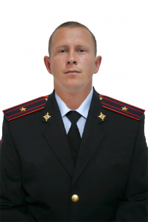
Чернов Сергей Юрьевич родился 25 февраля 1989 года в п. Кизнер, Кизнерский район, Удмуртская АССР,в 2013 году окончил Воронежский юридический институт МВД России,специальность–правоохранительная деятельность по окончанию служил участковым уполномоченным группы участковых уполномоченных полиции и по делам несовершеннолетних отделения полиции «Граховское» межмуниципального отдела МВД России «Кизнерский» , с июня 2013 года оперуполномоченный группы экономической безопасности и противодействия коррупции межмуниципального отдела МВД России «Кизнерский»,с апреля 2023 года Заместитель начальника Межмуниципального отдела МВД России «Кизнерский» - начальник полиции
Имеет правительственные награды, женат, воспитывает двух дочерей.

Разживин Дмитрий Михайлович
Заместитель начальника-начальник следственного отдела
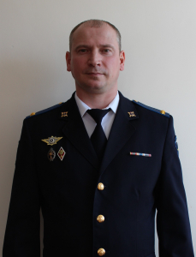
Разживин Дмитрий Михайлович родился 14 июня 1982 года в г. Можга Удмуртской АССР. В 2005 году окончил институт экономики управления и права в г. Казани. Службу начал 1 июня 2005 года в должности следователя группы по расследованию дорожно-транспортных происшествий следственного отдела при ОВД г. Можги и Можгинского района. В 2017 году назначен заместителем начальника следственного отдела Межмуниципального отдела МВД России «Можгинский».
В июне 2022 года назначен на должность заместителя начальника Межмуниципального отдела МВД России «Кизнерский» - начальника следственного отдела.
Воспитывает двоих детей.

Горынцев Сергей Сергеевич
Заместитель начальника Межмуниципального отдела МВД России "Кизнерский"
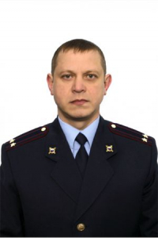
Родился 02.06.1978 г. п.Маяк Якшур-Бодьинского района УАССР
в 2000 году окончил Ижевскую государственную сельскохозяйственную академию, специальность инженер-механик.
С 10.2000 по 04.2001 --Стажер по должности инспектора по исполнению административного законодательства отделения ГИБДД милиции общественной безопасности отдела внутренних дел Кизнерского района УР
С 04.2001 по 05.2003 --Инспектор по исполнению административного законодательства отделения ГИБДД милиции общественной безопасности отдела внутренних дел Кизнерского района УР
С 05.2003 по 08.2011 --Начальник отделения ГИБДД милиции общественной безопасности отдела внутренних дел Кизнерского района УР
С 08.2011 по 2014 --Начальник отделения ГИБДД межмуниципального отдела МВД России «Кизнерский»
С 2014 года Заместитель начальника межмуниципального отдела МВД России «Кизнерский».

Саганова Оксана Владимировна
Заместитель начальника Межмуниципального отдела МВД России "Кизнерский" - руководитель группы (группа по работе с личным составом)
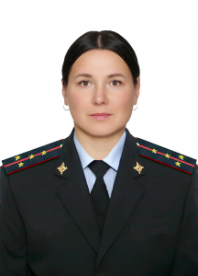
Саганова Оксана Владимировна, родилась 8 июля 1990 года в п. Кизнер Кизнерского района Удмуртской АССР. В 2012 году окончила Нижегородскую академию МВД России по специальности юриспруденция. С 2012 по 2023 год проходила службу на различных должностях подразделений Госавтоинспекции. С 2023 года проходит службу в подразделении по работе с личным составом. В 2024 году назначена на должность заместителя начальника Межмуниципального отдела МВД России «Кизнерский» - руководителя группы (группа по работе с личным составом)

Чернышов Антон Владимирович
Заместитель начальника ПП "Граховский" МО МВД России "Кизнерский"
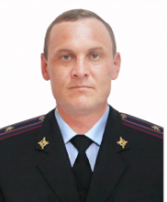
Чернышов Антон Владимирович, родился 19 августа 1981 года в г. Улан-Удэ Бурятской АССР.
С октября 1999 по ноябрь 2001 года проходил срочную службу в Вооруженных Силах.
На службу в органы внутренних дел поступил в феврале 2002 года. Службу проходил на различных должностях младшего и среднего начальствующего состава.
В 2009 году без отрыва от службы окончил Нижегородскую академию МВД России.
В июне 2020 года приказом Министра внутренних дел по Удмуртской Республике назначен на должность Заместителя начальника пункта полиции «Граховский» Межмуниципального отдела МВД России «Кизнерский».
Женат, воспитывает двоих детей.

Структура ММО МВД России «Кизнерский»
 | Начальник подполковник полиции | Александров Денис Николаевич
 | Начальник полиции майор полиции | Чернов Сергей Юрьевич
 | Заместитель начальника подполковник вн.службы | Горынцев Сергей Сергеевич
 | Заместитель начальника полиции по ООП майор полиции | Идрисов Ринат Шарифуллович
 | Заместитель начальника полиции (по оперативной работе) подполковник полиции | Зайцев Дмитрий Викторович
 | Начальник СО подполковник юстиции | Разживин Дмитрий Михайлович
 | Заместитель начальника по работе с личным составом капитан полиции | Саганова Оксана Владимировна
 | Начальник тыла майор полиции | Нагорных Павел Сергеевич
ДЕЖУРНАЯ ЧАСТЬ
 | Оперативный дежурный майор полиции | Степанов Алексей Викторович
 | Помощник ОД сержант полиции | Александров Александр Алексеевич
 | Помощник ОД сержант полиции | Луппов Владислав Владимирович
 | помощник ОД сержант полиции | Фадеева Светлана Олеговна
 | Водитель старшина полиции | Кобров Сергей Сергеевич
 | Водитель
УУП и ПДН
 | Начальник УУП И ПДН майор полиции | Потапов Михаил Михайлович
 | ПДН ст.лейтенант полиции | Шерстобитова Елена Валерьевна
 | УУП майор полиции | Акачев Федор Анатольевич
 | УУП лейтенант полиции | Беспалова Екатерина Николаевна
 | УУП капитан полиции | Потапов Серегей Иванович
 | УУП капитан полиции | Соколова Надежда Анатольевна
 | УУП ст.лейтенант полиции | Шакирова Светлана Михайловна
 | техник | Ворончихина Вика Александровна
ОУР, БЭП
 | о/у ГЭБиПК лейтенант полиции | Варламова Анна Михайловна
 | начальник ОУР подполковник полиции | Зайцев Дмитрий Викторович
 | О/У ОУР | Ефремов Алексей Иванович
ГИБДД
 | Начальник ГИБДД майор полиции
 | Ст.инспектор ДПС лейтенант полиции | Пушкин Сергей Николаевич
 | Ст.Инспектор дорнадзора Капитан полиции | Нагорных Александр Сергеевич
 | Инспектор адмпрактики ст.лейтенант полиции | Кормиличев Дмитрий Сергеевич
 | Инспектор пропаганды ст.лейтенант полиции | Николаева Марина Владимировна
 | Инспектор ДПС капитан полиции | Редькин Никита Игоревич
 | Инспектор ДПС лейтенант полиции | Прибылов Александр Владимирович
 | Инспектор ДПС Мл. лейтенант полиции | Шакиров Амир Рафисович
СО
 | Ст.Следователь капитан юстиции | Фаттахова Юлия Юрьевна
ГД
 | Начальник ГД Майор полиции | Николаева Елена Сергеевна
 | Старший дознаватель капитан полиции | Абрамова Екатерина Алексеевна
ЭКП
 | Эксперт-криминалист
ИВС
 | Начальник ИВС
 | Заместитель начальника лейтенант полиции | Тухбатуллин Райнур Зинурович
 | Полицейский ПВО ст.сержант полиции | Чепурная Лилия Ханафиевна
 | Полицейский ПВО сержант полиции | Козырев Дмитрий Владимирович
 | Полицейский ПВО сержант полиции | Казанцева Арина Александовна
 | Полицейский ПВО | Савельева Мария Арутюновна
Бухгалтерия
 | Главный бухгалтер майор вн.службы | Исаков Михаил Валентинович
 | Бухгалтер | Манурова Анна Вячеславовна
 | Бухгалтер | Ишманова Анастасия Александровна
Миграционный пункт
 | Начальник миграционного пункта майор полиции | Андреева Ольга Николаевна
Группа по административному надзору
 | Инспектор ст.лейтенант полиции | Сапожникова Юлия Расимовна
Группа тылового обеспечения
 | Специалист лейтенант вн.службы | Казанцев Владимир Васильевич
Направление делопроизводства и режима
 | Инспектор | Смоленцева Виктория Леонидовна

МО МВД России "Увинский"

Бодалев Сергей Степанович
Начальник МО МВД России "Увинский"
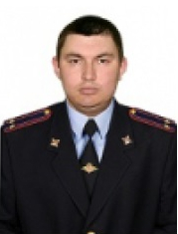
В января 2008 года поступил на службу в органы внутренних дел Увинского района.
В января 2010 года назначен на должность начальника ОУУП и ПДН межмуниципального отдела МВД России "Увинский".
10 февраля 2015 года назначен на должность заместителя начальника полиции по охране общественного порядка межмуниципального отдела МВД России "Увинский".
С 10 июля 2017 года временно исполнял обязанности заместителя начальника МО МВД России "Увинский".
10 октября 2017 года назначен на должность заместителя начальника МО МВД России "Увинский".
С 01 июня 2021 года назначен на должность заместителя начальника МО МВД России "Увинский" - начальник полиции.
С июня 2023 года назначен на должность врио начальника МО МВД России "Увинский"
С 24.06.2024 года назначен на должность начальника МО МВД России "Увинский"

Мамаев Антон Владимирович
Заместитель начальника - начальник полиции
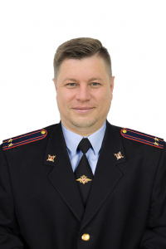
В августе 2007 года поступил на службу в органы внутренних дел Увинского района.
В августе 2017 года назначен на должность начальника отделения уголовного розыска межмуниципального отдела МВД России "Увинский".
С сентября 2024 года назначен на должность заместителя начальника МО МВД России "Увинский" - начальник полиции.

Романов Виктор Леонидович
Заместитель начальника МО МВД России "Увинский"
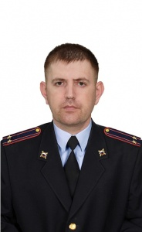
В 2004 по 2007 год проходил службу в вооруженных силах;
С 2008 году поступил на службу в органы внутренних дел Увинского района по должности участковый уполномоченный милиции;
С 2017 года назначен на должность старшего участкового уполномоченного полиции отдела участковых уполномоченных полиции и ПДН МО МВД России "Увинский"
В 2018 году назначен на должность начальника отдела участковых уполномоченных полиции и по делам несовершеннолетних МО МВД России;
С 2018 года назначен на должность начальника отдела участковых полиции и по делам несовершеннолетних МО МВД России "Увинский";
С 13 апреля временно исполнял обязанности по должности заместителя начальника полиции (по охране общественного порядка) МО МВД России "Увинский";
С 2022 года временно исполнял обязанности по должности заместителя начальника МО МВД России "Увинский";
С 1 октября 2022 года назначен на должность заместителя начальника МО МВД России "Увинский";

Уржумова Ирина Михайловна
Заместитель начальника МО МВД России "Увинский" - начальник следственного отдела
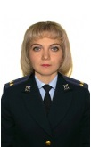
C 2001 г. по 2003 г. проходила обучение в Уфимском юридическом институте МВД России.
С 2005 г. по 2009 г. проходила обучение в Нижегородской академии МВД Россиии.
12.03.2018 г. назначена на должность старшего следователя в отделе МВД России по Малопургинскому району.
С 15.02.2021 г. временно назначена на должность начальника СО МО МВД России "Увинский".
С 16.05.2021 г. назначена на должность заместителя начальника МО МВД России "Увинский" - начальника СО.

Тюлькина Екатерина Михайловна
Заместитель начальника - начальник отделения по работе с личным составом
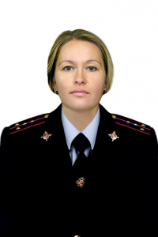
В 2016 году поступила на службу в органы внутренних дел, назначена на должность специалиста отделения по работе с личным составом межмуниципального отдела МВД России "Увинский"
С марта 2019 старший специалист отделения по работе сличным составом межмуниципального отдела МВД России "Увинский";
С ноября 2024 года назначена на должность заместителя начальника межмуниципального отдела МВД России "Увинский" - начальника отделения по работе с личным составом;

Чебан Иван Андреевич
Начальник отделения полиции "Сюмсинское" МО МВД России "Увинский"
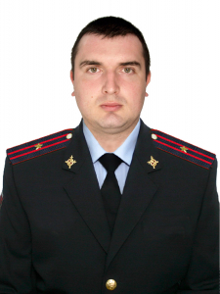
С 2003 по 2022 год служба в органах внутренних дел;
С 2024 года назначен на должность заместителя начальника ОП "Сюмсинское" МО МВД России "Увинский";
С мая 2024 года временно исполняет обязанности по должности начальника отделения полиции "Сюмсинское" Межмуниципального отдела МВД России "Увинский";
С сентября 2024 года назначен на должность начальника отделения полиции "Сюмсинское" МО МВД России "Увинский";

Попов Петр Валерьевич
Начальник отделения полиции "Вавожское" МО МВД России "Увинский"
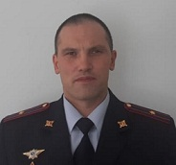
В 2007 году поступил на службу в органы внутренних дел, назначен на должность участкового уполномоченного милиции отделения участковых уполномоченных милиции общественной безопасности отдела внутренних дел по Вавожскому району;
С 2008 года назначен на должность старший уполномоченный группы по борьбе с экономическими преступлениями криминальной милиции отдела внутренних дел по Вавожскому району Удмуртской Республики;
С 2010 года назначен на должность помощника начальника отдела внутренних дел по Вавожскому району по кадрам;
С 2011 года назначен на должность оперуполномоченного группы уголовного розыска отделения полиции "Вавожское" межмуниципального отдела МВД России "Увинский";
С 2014 года назначен на должность оперуполномоченного группы уголовного розыска отделения полиции "Вавожское" межмуниципального отдела МВД России "Увинский";
С 2017 года назначен на должность заместителя начальника отделения полиции "Вавожское" межмуниципального отдела МВД России "Увинский";
С 15 сентября 2022 года назначен на дожность начальника отделения полиции "Вавожское" межмуниципального отдела МВД России "Увинский";

Мусалимов Сергей Юрьевич
Начальник отделения полиции "Селтинское" МО МВД России "Увинский"
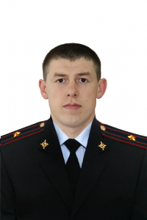
В 2011 году поступил на службу в органы внутренних дел, назначен на должность участкового уполномоченного полиции в ОП "Селтинское" МО МВД России "Увинский";
С 2021 года назначен на должность заместителя начальника ОП "Селтинское" межмуниципального отдела МВД России "Увинский";
С августа 2024 года исполняет обязанности по должности начальника отделения полиции "Селтинское" межмуниципального отдела МВД России "Увинский";
С августа 2024 года года назначен на должность начальника отделения полиции "Селтинское" межмуниципального отдела МВД России "Увинский"

Антонова Любовь Ильинична
Врио начальника отделения по вопросам миграции МО МВД России "Увинский"
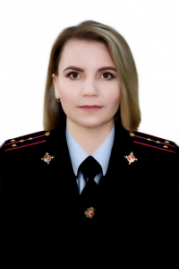
В 2017 году поступила на службу в органы внутренних дел, назначена на должность участкового уполномоченного полиции отдела участковых уполномоченных полиции и по делам несовершеннолетних межмуниципального отдела МВД России "Глазовский";
С мая 2020 старший инспектор отделения по вопросам миграции МО МВД России "Увинский";
С сентября 2023 года назначена на должность врио начальника отделения по вопросам миграции межмуниципального отдела МВД России "Увинский";

Отдел МВД России "Балезинский"

Максимов Алексей Анатольевич
Врио начальника отдела МВД России "Балезинский"
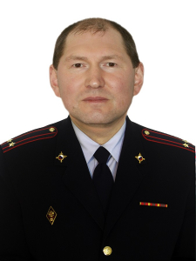
Максимов Алексей Анатольевич родился 1 февраля 1973 года в с. Понино Глазовского района УАССР. В 2003 году окончил Воронежский институт МВД России по специальности юриспруденция. Служит в органах внутренних дел с октября 1995 года. Неоднократно поощрялся правами Министра внутренних дел Удмуртской Республики, а также почетной грамотой Министра Российской Федерации В. Колокольцева. За отличие в службе награжден медалями 3,2 и 1 степени. Женат, воспитывает двоих сыновей

Пантелеева Лариса Геннадьевна
Заместитель начальника отдела - начальник следственного отделения
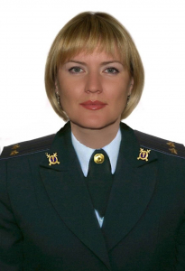
Родилась 19 ноября 1976 г. в п. Яр
На службу в органы внутренних дел поступила в 1996 году.
С сентября 1996 г. по июль 1998 г. Курсант Елабужской специальной средней школы милиции МВД России.
С июля 1998 г. по сентябрь 1998 г. Помощник следователя следственного отдела Индустриального РОВД г.Ижевска.
С сентября 1998 г. по май 2002 г. Следователь следственного отдела отдела внутренних дел г.Глазова Удмуртской Республики.
С мая 2002 г. по ноябрь 2002 г. Старший следователь отделения по расследованию преступлений, совершенных несовершеннолетними следственного управления при управлении внутренних дел г.Глазова и Глазовского района
С ноября 2002 по декабрь 2002 г. Заместитель начальника отдела внутренних дел Ярского района – начальник следственного отдела.
С декабря 2002 г. по март 2005 г. Следователь отделения по расследованию преступлений, совершенных несовершеннолетними 1 отдела следственного управления при управлении внутренних дел г.Глазова и Глазовского района
С марта 2005 г. по июнь 2011 г. Начальник отделения по расследованию преступлений против личности и общественной безопасности 2 отдела (по расследованию преступлений против личности, общественной безопасности и преступлений в сфере экономики) следственного управления управлении внутренних дел г.Глазова и Глазовского района.
С июня 2011 по август 2011 г. В распоряжении МВД по Удмуртской Республике.
С августа 2011 г. по ноябрь 2017 г. Начальник отделения по расследованию преступлений в сфере экономики, тяжких и особо тяжких преступлений против личности и собственности следственного отдела ММО МВД России «Глазовский».
С ноября 2017 года Заместитель начальника отдела МВД России по Балезинскому району – начальник отделения (следственного отделения).
Награждена ведомственными наградами - медалями «За отличие в службе» 1, 2 и 3 степени.

Куликов Андрей Анатольевич
Заместитель начальника полиции по охране общественного порядка
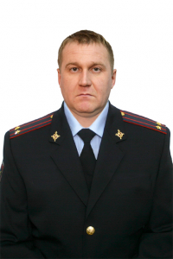
Родился 11.01.1975 в г.Белая Холуница Кировской области
в 1997 - 1998 годах проходил службу в Вооруженных силах
В ОВД поступил в 2000 году
С 2000 по 2002 год - Участковый уполномоченный милиции ОВД Белохолуницкого района Кировской области
С 2002 по 2008 год - Следователь следственного отделения при ОВД Белохолуницкого района Кировской области
С 2008 по 2011 год - Старший следователь следственного отделения при ОВД Белохолуницкого района Кировской области
С 2011 по 2017 год - Старший следователь отделения по расследованию преступлений, совершенных на территории Белохолуницкого района СО МО МВД России "Слободской"
С 2017 по 2018 Участковый уполномоченный полиции ОУУПиПДН МВД России по Балезинскому району
С 2018 по настоящее время - Заместитель начальника полиции (по охране общественного порядка) отдела МВД России по Балезинскому району

Кузнецова Елена Юрьевна
Заместитель начальника Отдела МВД России "Балезинский" - руководитель группы (группы по работе с личным составом)
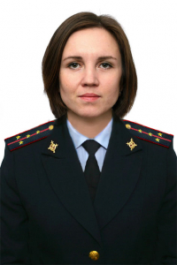
Кузнецова Елена Юрьевна родилась 2 ноября 1985 года в г. Глазов, Удмуртской АССР, капитан полиции. В 2008 году окончила Глазовский государственный педагогический институт им. В.Г. Короленко, по специальности – педагогика и методика дошкольного образования с дополнительной специальностью дошкольная педагогика и психология. В 2019 году окончила Московский экономический институт, по специальности – юриспруденция. С июня 2016 года – инспектор (по делам несовершеннолетних) отдела участковых уполномоченных полиции и по делам несовершеннолетних Отдела МВД России по Балезинскому району. С 2019 года инспектор (по исполнению административного законодательства) группы по исполнению административного законодательства Отдела МВД России по Балезинскому району. С 2022 года по настоящее время – заместитель начальника Отдела МВД России "Балезинский"- руководитель группы (группы по работе с личным составом). Замужем, воспитывает 3 детей.

Отдел МВД России "Завьяловский"

Нуриев Рустам Шафкатович
Начальник Отдела МВД России "Завьяловский"
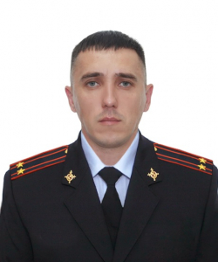
Начальник Отдела МВД России "Завьяловский" с 9 июня 2025 года.

Раков Алексей Валерьевич
Заместитель начальника полиции (по охране общественного порядка) Отдела МВД России "Завьяловский"
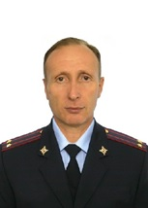

Булаев Андрей Геннадьевич
Заместитель начальника Отдела МВД России "Завьяловский" - начальник следственного отдела
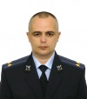
Подполковник юстиции Булаев Андрей Геннадьевич родился 30 июля 1984 года, женат, трое детей.
Награжден медалью МВД России «За отличие в службе» III, II и I степени, отмечен благодарностями Министра внутренних дел по Удмуртской Республике, «Специалист 1 класса».
Обучение:
В 2009 году закончил ГОУВПО «Нижегородская академия Министерства внутренних дел РФ» по специальности правоохранительная деятельность, квалификация: юрист.
Трудовая деятельность:
2002 – 2004 года – Курсант Елабужской специальной средней школы милиции МВД РФ.
2004 – 2008 года – Следователь отделения по расследованию преступлений против личности и собственности следственного отдела при отделе внутренних дел Завьяловского района УР.
2008 - 2017 года - Старший следователь отделения по расследованию общеуголовных преступлений следственного отдела МВД России по Завьяловскому району.
2017 - 2022 года - Заместитель начальника Отдела МВД России «Якшур-Бодьинский» – начальник отделения (следственного отделения).
С ноября 2022 года по настоящее время - Заместитель начальника Отдела МВД России «Завьяловский» – начальник отдела (следственного отдела).

Минаева Светлана Владимировна
Заместитель начальника Отдела МВД России "Завьяловский" - руководитель группы (группы по работе с личным составом)
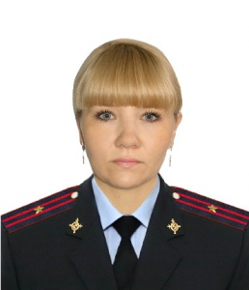
Майор полиции Минаева Светлана Владимировна, в должности заместителя начальника Отдела МВД России "Завьяловский" - руководителя группы (группы по работе с личным составом) с 15 апреля 2024 года

Отдел МВД России "Малопургинский"

Ахмаев Ильнар Исхакович
Заместитель начальника отдела - начальник полиции, майор полиции
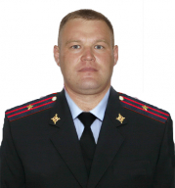

Ураков Дмитрий Анатольевич
Заместитель начальника отдела (по работе с личным составом)- руководитель группы, подполковник полиции
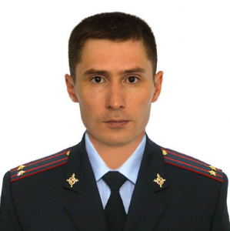

Сутягин Марсель Валериевич
Заместитель начальника отдела, майор внутренней службы
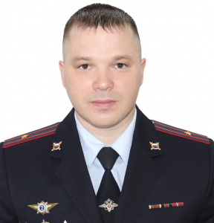

Чайников Дмитрий Васильевич
Заместитель начальника отдела - начальник следственного отделения, подполковник юстиции
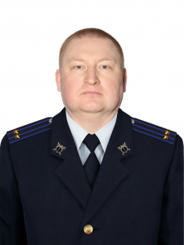

ПОЛИЦИЯ:
Заместитель начальника полиции (по оперативной работе)-начальник отделения уголовного розыска, Игитян Сергей Сосович
Отдел участковых уполномоченных полиции и по делам несовершеннолетних, начальник отдела Хисамов Руслан Гайнутдинович
Изолятор временного содержания, начальник ИВС Перевощиков Сергей Витальевич
Отделение по вопросам миграции, начальник отделения Михайлова Юлия Александровна
ВНУТРЕННЯЯ СЛУЖБА:
Группа тылового обеспечения, начальник тыла Нагорных Максим Петрович
Бухгалтерия, главный бухгалтер Николаева Светлана Юрьевна
Направление делопроизводства и режима, делопроизводитель Зорина Любовь Ивановна

Отдел МВД России "Якшур-Бодьинский"

Фетискин Андрей Владимирович
Начальник Отдела
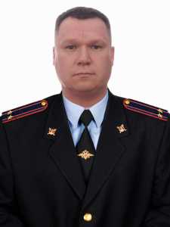
Начальник Отдела МВД России "Якшур-Бодьинский" подполковник полиции Фетискин Андрей Владимирович

Куклин Максим Сергеевич
Заместитель начальника Отдела – начальник полиции
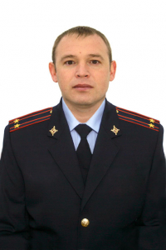
Заместитель начальника Отдела МВД России "Якшур-Бодьинский" – начальник полиции подполковник полиции Куклин Максим Сергеевич

Зеленин Михаил Андреевич
Заместитель начальника Отдела – начальник следственного отделения
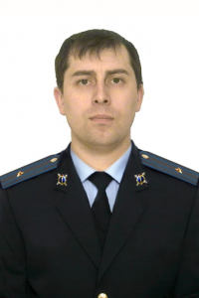
Заместитель начальника Отдела МВД России "Якшур-Бодьинский" - начальник следственного отделения майор юстиции Зеленин Михаил Андреевич

Вахитова Лиана Маратовна
Заместитель начальника полиции
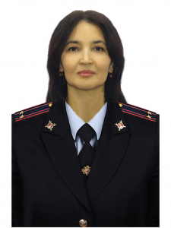
Заместитель начальника полиции Отдела МВД России "Якшур-Бодьинский"

Перевощикова Елена Владимировна
Заместитель начальника Отдела - руководитель группы (группы по работе с личным составом)
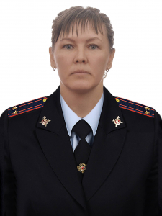
Заместитель начальника Отдела МВД России "Якшур-Бодьинский" - руководитель группы (группы по работе с личным составом)
подполковник полиции Перевощикова Елена Владимировна

Отделение МВД России "Камбарское"

ЩЕРБАК ВАЛЕРИЙ ИВАНОВИЧ
НАЧАЛЬНИК ОТДЕЛЕНИЯ МВД РОССИИ "КАМБАРСКОЕ"
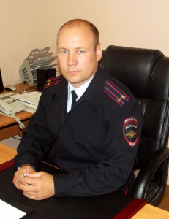

ТРЕТЬЯКОВА ЮЛИЯ БАЯНОВНА
ЗАМЕСТИТЕЛЬ НАЧАЛЬНИКА ПО РАБОТЕ С ЛИЧНЫМ СОСТАВОМ ОТДЕЛЕНИЯ МВД РОССИИ "КАМБАРСКОЕ"
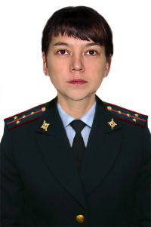

НИГАМАЕВ ЭЛЬВИР ХАМИТЯНОВИЧ
ЗАМЕСТИТЕЛЬ НАЧАЛЬНИКА ОТДЕЛЕНИЯ МВД РОССИИ "КАМБАРСКОЕ" - НАЧАЛЬНИК СЛЕДСТВЕННОГО ОТДЕЛЕНИЯ
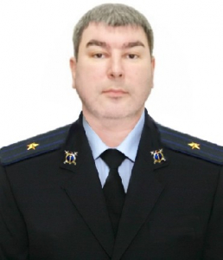
Врио начальника отделения ГИБДД Полонянкин Евгений Сергеевич

Отделение МВД России "Киясовское"

Аскаров Артем Закиевич
Начальник отделения
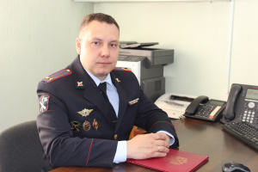
Начальник Отделения МВД России "Киясовское" подполковник полиции Аскаров Артем Закиевич

Рябчиков Артем Николаевич
Заместитель начальника отделения
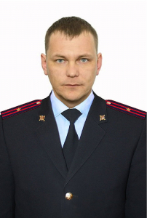
Заместитель начальника отделения МВД России "Киясовское" майор полиции Рябчиков Артем Николаевич

Шамшурина Лилия Мансуровна
Заместитель начальника отделения
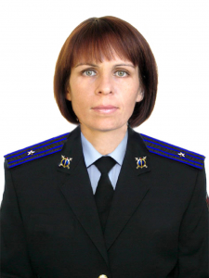
Заместитель начальника отделения МВД России по Киясовскому району майор юстиции Лилия Мансуровна Шамшурина

Коробейникова Олеся Павловна
Заместитель начальника-начальник группы(группа по работе с личным составом)
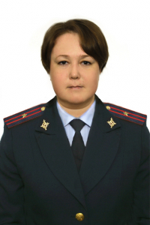

Межмуниципальный отдел МВД России на особо важных и режимных объектах Удмуртской Республики
Начальник: подполковник полиции Дмитриев Виктор Григорьевич
Межмуниципальный отдел МВД России на особо важных и режимных объектах Удмуртской Республики» на июнь 2025 года
Врио начальника отдела | Карамов Ильдар Фаельевич
Заместитель начальника - руководитель группы по работе с личным составом | Ельцов Денис Сергеевич
Заместитель начальника полиции | Микрюков Иван Николаевич
Начальник тыла | Хлыбова Наталья Вячеславовна
Начальник ОЭБиПК | Маркин Павел Олегович

